Eröffnung „Faberlab powered by Arburg“ Additive Center
Kompetenzen gebündelt!

- Eröffnung: Am 2. März startet Additive Center in Orrigio bei Mailand
- Kooperation: 3D-Druckdienstleister Faberlab und Arburg bringen Know-how zusammen
- Additive Fertigung: Anlagen von Arburg und innovatiQ

Loßburg, 17.02.2023
Nach einem Jahr Planung und Einrichtung wird am 2. März 2023 beim Dienstleister für die industrielle additive Fertigung, Faberlab, die Eröffnung des Additive Centers „Faberlab powered by Arburg“ stattfinden. Der Hintergrund der „Open Factory“-Veranstaltung: Beide Unternehmen kooperieren zukünftig am Faberlab-Standort Orrigio im Großraum Mailand, um Interessenten und Kunden der 3D-Drucktechnologie die unterschiedlichen Möglichkeiten der industriellen additiven Fertigung direkt an den Maschinen vorführen zu können. Dazu werden ein Freeformer 200-3X, ein Hochtemperatur-Freeformer 300-3X sowie ein innovatiQ TiQ 5-Drucker mit großem Bauraum zur Verarbeitung von Hochleistungs-Thermoplasten bei Faberlab ihren Betrieb aufnehmen.

Die Kunden werden vom gebündelten Wissen von Faberlab und Arburg profitieren, denn die Kooperationspartner werden auch in dieser Hinsicht eng zusammenarbeiten, um zur Technologie und allen möglichen Dienstleistungen rund um die industrielle additive Fertigung zu beraten. Von Arburg-Seite aus steht den Additive-Kunden Ivan Panfiglio, Manager für die additive Fertigung in Italien, als Ansprechpartner zur Verfügung.
Dieses Pilotprojekt entspricht in seiner Ausgestaltung dem Arburg Prototyping Center (APC), das das Unternehmen in der Zentrale Loßburg sowie den Niederlassungen in den USA und China betreibt. Auch in Italien können die Kunden dann Benchmark-Bauteile herstellen und Materialien qualifizieren lassen. Ein Vertriebsmitarbeiter der Arburg s.r.l. wird als Ansprechpartner speziell für dieses Kundensegment und auch für den Kontakt zu Faberlab zuständig sein. Damit baut Arburg die Reichweite seiner AM-Aktivitäten strategisch weiter aus und kann ab sofort auch gezielt auf die lokalen Anforderungen und Bedürfnisse des italienischen Marktes eingehen. Das Team vor Ort kann die Freeformer- und TiQ-Kunden damit noch schneller, spezieller und sehr praxisnah unterstützen.
Faberlab wiederum hat in den letzten Jahren durch die Arbeit für den Maschinenbau, die Medizintechnik, die Luft- und Raumfahrt, die Automobilindustrie und den Anlagenbau hochkarätige Kompetenzen und Kenntnisse entwickelt, die es in die Zusammenarbeit einbringt.

Zentrum für Additive Manufacturing
Zur Eröffnung des „digitalen Labors“ in Orrigio werden neben Raffaele Abbruzzetti, dem Geschäftsführer der Arburg s.r.l., und seinen Spezialisten aus Italien, auch Dr. Victor Roman, Geschäftsführer der ARBURGadditive GmbH + Co KG, sowie Dr. Didier von Zeppelin, Manager Additive Manufacturing aus Loßburg, erwartet. Beide stehen am Eröffnungstag für Fachdiskussionen zur Verfügung.
Die Angebote von Faberlab und Arburg ergänzen sich umfassend, weshalb das „Faberlab powered by Arburg“ Additive Center auch Dienstleistungen wie Rapid Prototyping, Bauteil-Design und Schulungen anbietet, also eine Rundum-Betreuung über die gesamte Wertschöpfungskette von der Entwicklung bis zur Fertigung. Raffaele Abbruzzetti umschreibt das Portfolio so: „Wir unterstützen Unternehmen und Forschungseinrichtungen durch die Entwicklung von Funktionsprototypen unter Nutzung unterschiedlicher Technologien, insbesondere dem Arburg- Kunststoff-Freiformen AKF und der FDM-Technologie von innovatiQ.“
Konkret bedeutet das, dass in Orrigio Benchmark-Teile, funktionale Prototypen und Kleinserien aus verschiedensten Originalmaterialien additiv gefertigt werden können, bei Bedarf auch rund um die Uhr. Damit wird bei Kaufinteresse an Fertigungssystemen vorab geprüft, ob das Arburg-Kunststoff-Freiformen oder die FDM-Technik für das gewünschte Bauteil, das Material und die Anwendung tatsächlich geeignet sind. Um sich mit der Technologie vertraut zu machen, haben Kunden und Interessenten zusätzlich die Möglichkeit, an Technologie-Schulungen teilzunehmen und vor Ort selbst an den Maschinen zu arbeiten. Das Additive Center ist außerdem mit Laserschneidmaschinen und modernen digitalen Fertigungstechnologien ausgestattet, die ein angepasstes additives Design des zu fertigenden Objekts ermöglichen.

Fast alles ist möglich
Additives Drucken ohne Kompromisse lautet der Anspruch des „Faberlab powered by Arburg“ Additive Center in Orrigio. So lassen sich nicht nur additive Standardbauteile, sondern etwa auch komplexe Funktionsbauteile als Hart-Weich-Verbindungen oder mit Stützmaterial herstellen. Für die Produktion im industriellen Maßstab steht eine breite Palette von Originalmaterialien, Materialkombinationen und Farben auf höchstem Qualitäts- und Stabilitätsniveau zur Verfügung. Zwei von vielen Beispielen sind etwa der 3D-Druck mit ABS für schlagzähe Bauteile mit hoher Oberflächengüte oder die additive Verarbeitung von SEBS, eines TPE mit hoher Elastizität, Weichheit, guter Einfärb- und Formbarkeit. Damit bleiben auch in Italien bezüglich der industriellen additiven Fertigung keine Wünsche mehr offen.

Bild

185411.jpg

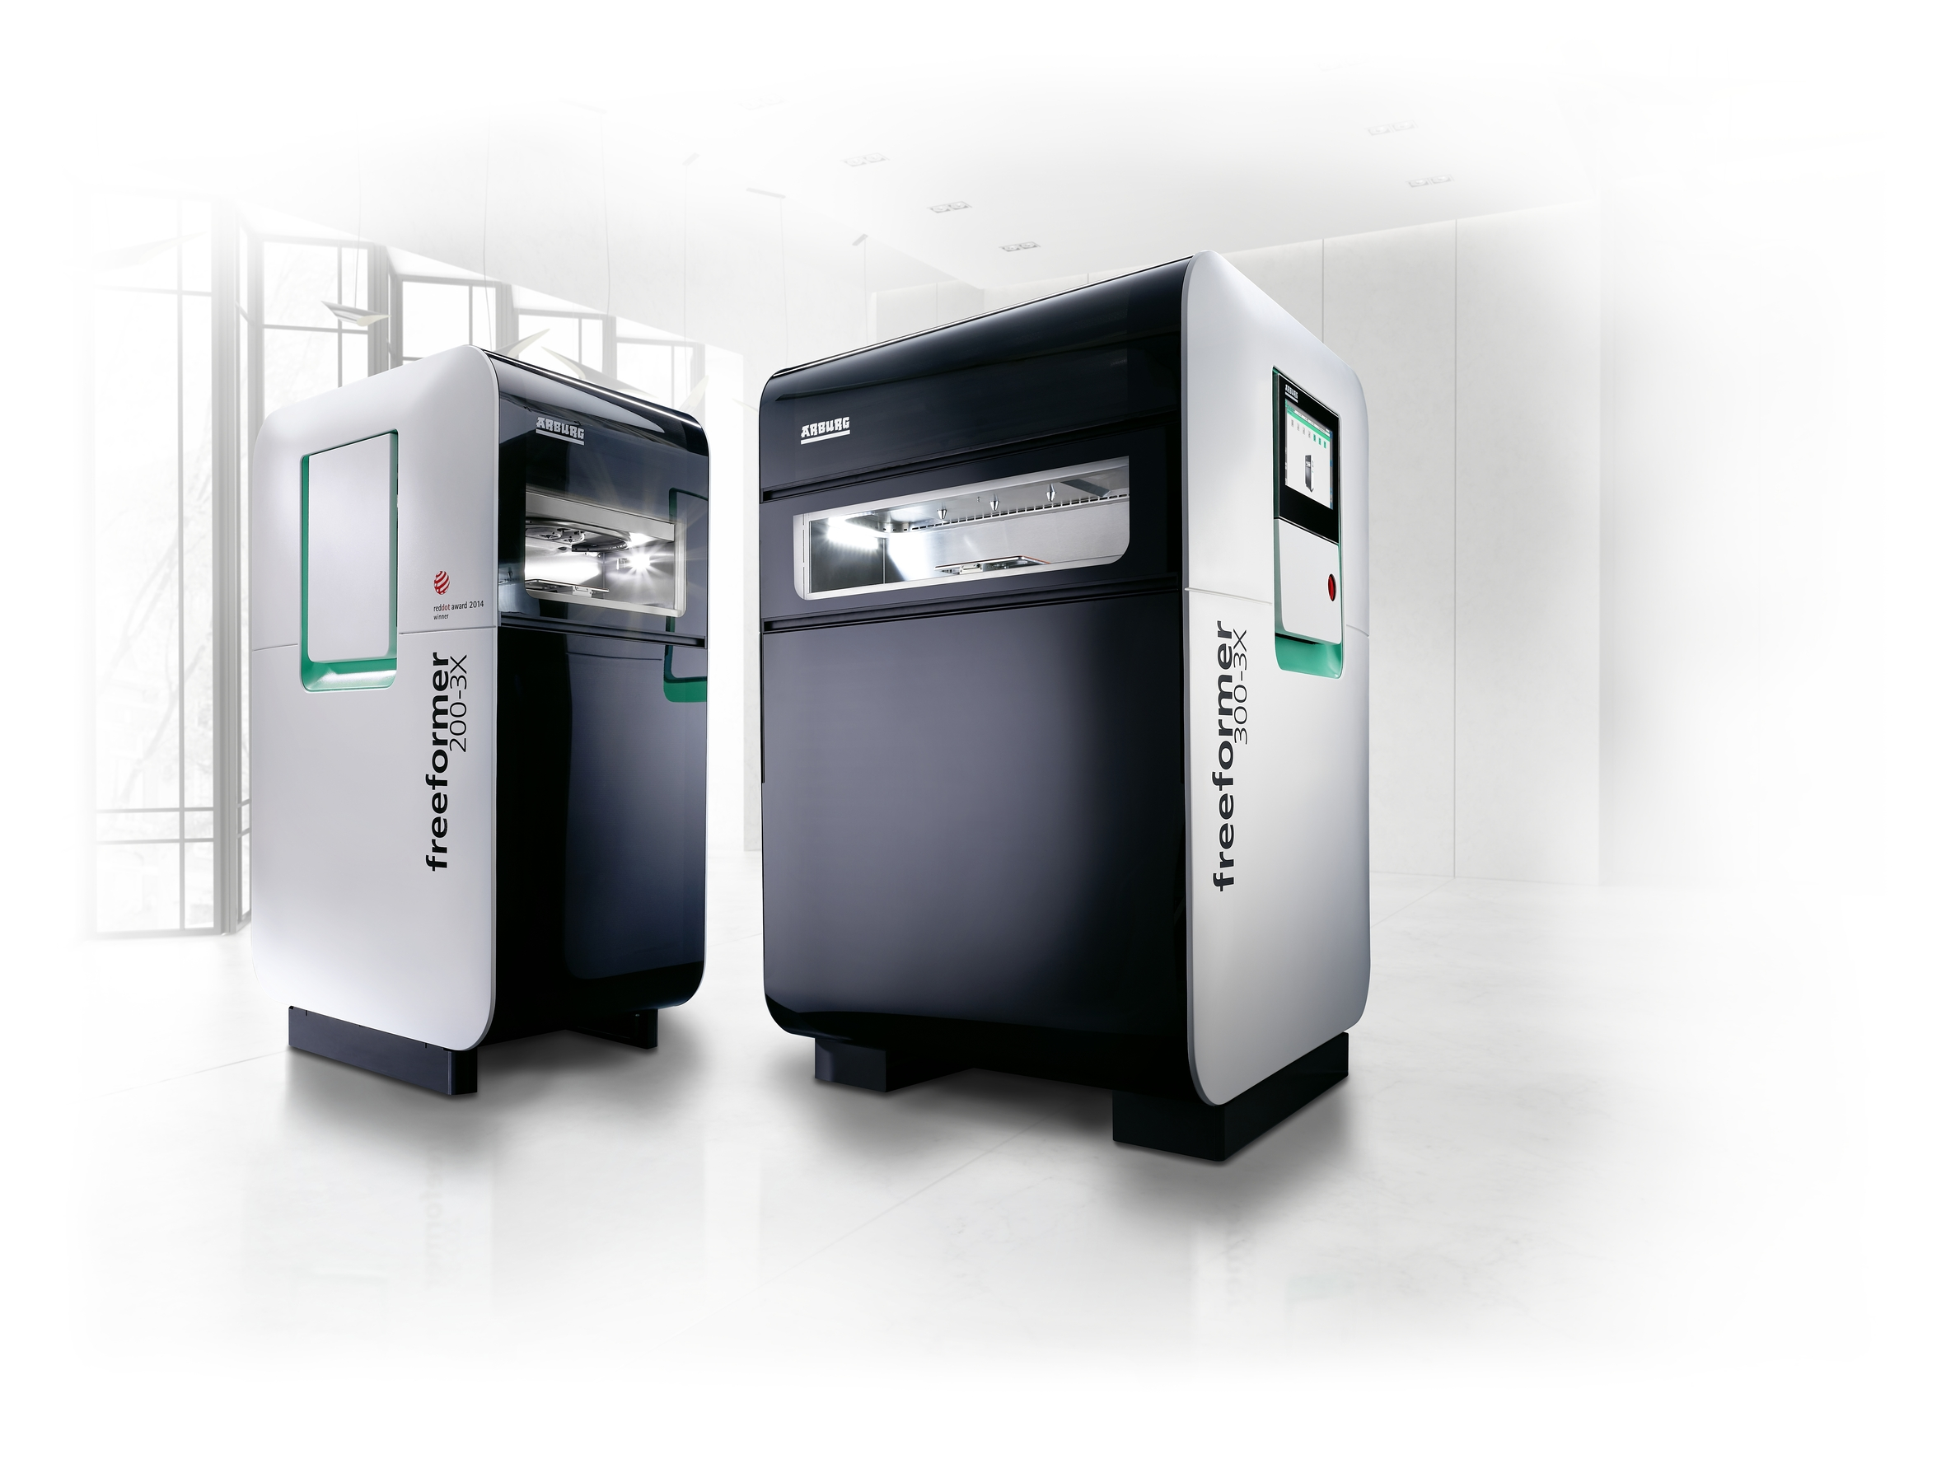

Im Faberlab werden ein Freeformer 200-3X und ein Hochtemperatur-Freeformer 300-3X in Betrieb sein, um Benchmark-Teile im AKF-Verfahren zu fertigen.

177908

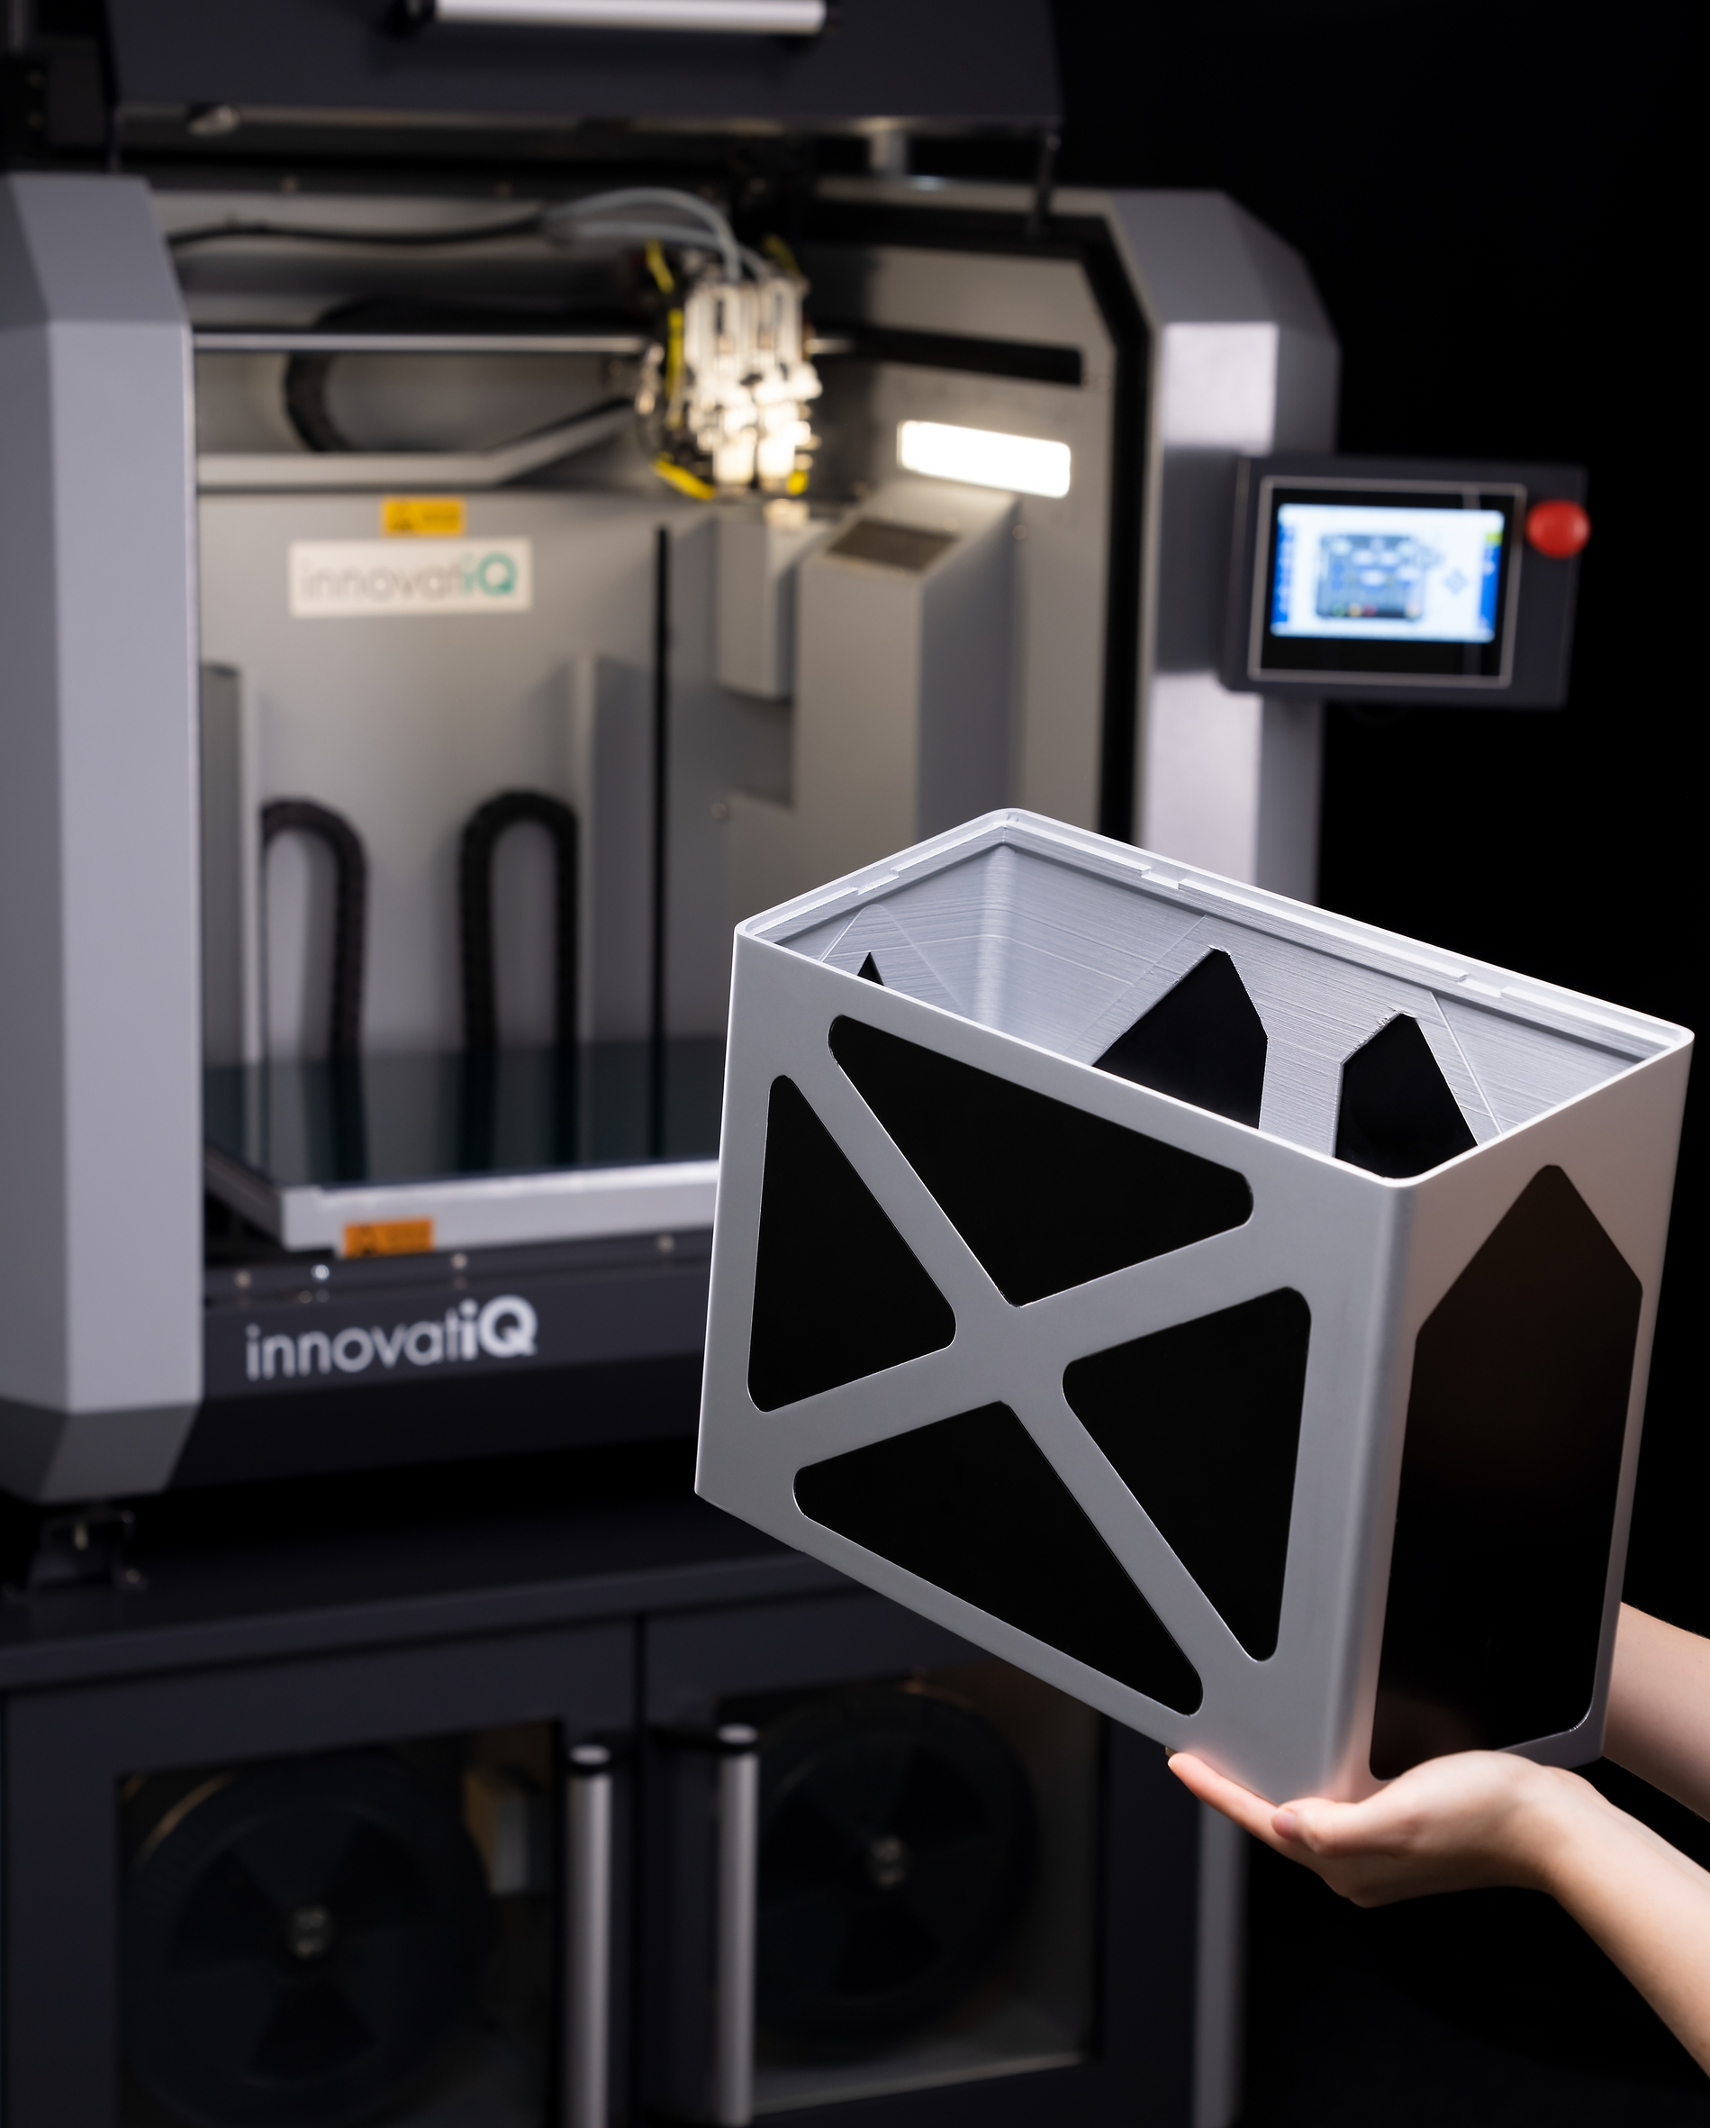

Für die Herstellung von Bauteilen mittels FDM-Technologie steht im Faberlab ein innovatiQ TiQ 5-Drucker zur Verfügung.

Foto: innovatiQ
Foto Download:
https://media.arburg.com/portals/downloadcollection/EACEAAC9036BDF8AAC7464F60B43D1D0

Pressemitteilung
Datei: Pressemitteilung Eroeffnung Faberlab_de.docx
Zeichen: 4.799
Wörter: 613

Diese und weitere Pressemitteilungen finden Sie zum Download auch auf unserer Website unter www.arburg.com/de/presse/ (www.arburg.com/en/presse/)

Kontakt
ARBURG GmbH + Co KG
Pressestelle
Susanne Palm
Dr. Bettina Keck
Postfach 1109
72286 Loßburg
Tel.: +49 7446 33-3463
Tel.: +49 7446 33-3259
presse_service@arburg.com

Über Arburg
Das deutsche Familienunternehmen Arburg gehört weltweit zu den führenden Maschinenherstellern für die Kunststoffverarbeitung. Das Produktportfolio umfasst Allrounder-Spritzgießmaschinen mit Schließkräften zwischen 125 und 6.500 kN, Freeformer für die industrielle additive Fertigung sowie Robot-Systeme, kunden- und branchenspezifische Turnkey-Lösungen und weitere Peripherie.
In der Kunststoffbranche ist Arburg Vorreiter bei den Themen Produktionseffizienz, Digitalisierung und Nachhaltigkeit. Das Programm „arburgXworld“ umfasst alle digitalen Produkte und Services und ist gleichzeitig der Name des Kundenportals. Die Strategien zur Ressourcen-Effizienz und Circular Economy sowie alle Aspekte und Aktivitäten dazu sind im Programm „arburgGREENworld“ zusammengefasst.
Zentrales Ziel von Arburg ist, dass die Kunden ihre Kunststoffprodukte vom Einzelteil bis zur Großserie in optimaler Qualität zu minimalen Stückkosten fertigen können. Zu den Zielgruppen zählen z. B. die Automobil- und Verpackungsindustrie, Kommunikations- und Unterhaltungselektronik, Medizintechnik und der Bereich Weißwaren.
Eine erstklassige Kundenbetreuung vor Ort garantiert das internationale Vertriebs- und Servicenetzwerk: Arburg hat eigene Organisationen in 25 Ländern an 34 Standorten und ist zusammen mit Handelspartnern in über 100 Ländern vertreten. Produziert wird in der deutschen Firmenzentrale in Loßburg. Von den insgesamt rund 3.600 Mitarbeitenden sind rund 3.000 in Deutschland beschäftigt und rund 600 in den weltweiten Arburg-Organisationen. Arburg ist dreifach zertifiziert nach ISO 9001 (Qualität), ISO 14001 (Umwelt) und ISO 50001 (Energie).
Weitere Informationen über Arburg finden Sie unter www.arburg.com

